Міністерство освіти і науки України
Національний університет «Запорізька політехніка»
Кафедра програмних засобів

ЗВІТ
Дисципліна «Емпіричні методи в інформаційних технологіях»
Робота №5
Тема «Ранговий аналіз»

Виконав варіант 19
Студент КНТ-122 Онищенко О. А.

Прийняли
Викладач Леощенко С. Д.

2024

Мета роботи

Вивчити методи рангового аналізу, використовуючи для цього пакети статистичних програм.

Індивідуальне завдання

Для даних з лабораторної роботи (вибірка jobsatisfaction) перевірити, чи існує вплив фактора на відгук за допомогою критерію Краскела-Уолліса.
Проаналізувати отримані результати. Які виникли труднощі?

Код програми

library(tidyverse)
library(ggpubr)
library(rstatix)
library(datarium)
data('jobsatisfaction',package='datarium')

jobsatisfaction %>% sample_n_by(education_level,size=1)
# jobsatisfaction=jobsatisfaction %>% reorder_levels(group,order=c('ctrl','trt1','trt2'))
jobsatisfaction %>% group_by(education_level) %>% get_summary_stats(score,type='common')
ggboxplot(jobsatisfaction,x='education_level',y='score')
res.kruskal=jobsatisfaction %>% kruskal_test(score~education_level)
res.kruskal
jobsatisfaction %>% kruskal_effsize(score~education_level)
pwc=jobsatisfaction %>% dunn_test(score~education_level,p.adjust.method='bonferroni')
pwc
pwc2=jobsatisfaction %>% wilcox_test(score~education_level,p.adjust.method='bonferroni')
pwc2
pwc=pwc %>% add_xy_position(x='education_level')
ggboxplot(jobsatisfaction,x='education_level',y='score')+stat_pvalue_manual(pwc,hide.ns=T)+labs(subtitle=get_test_label(res.kruskal,detailed=T),caption=get_pwc_label(pwc))

Труднощі

При виконанні рядку jobsatisfaction=jobsatisfaction %>% reorder_levels(education_level,order=c('ctrl','trt1','trt2')) виникала помилка. Після того як рядок було прибрано з програми, все запрацювало.

Результати виконання

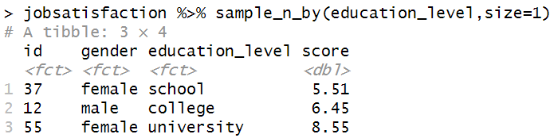
Рисунок 1.1 – Отримана вибірка даних

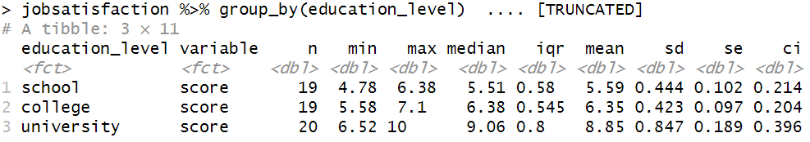
Рисунок 1.2 – Згрупована статистика

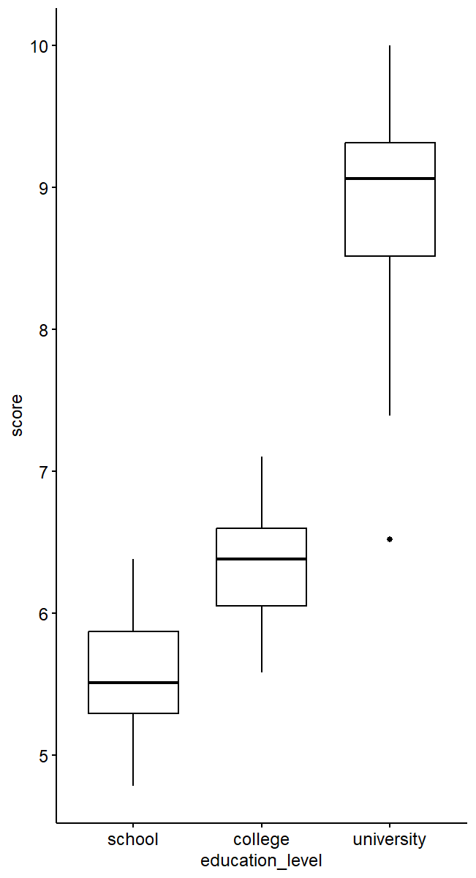
Рисунок 1.3 – Отриманий коробковий графік

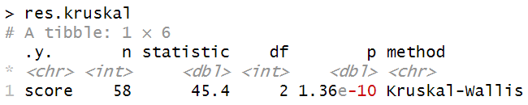
Рисунок 1.4 – Результати тесту Краскала-Уолліса

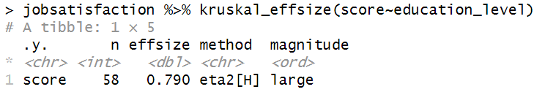
Рисунок 1.5 – Отримане значення текстового ефекту

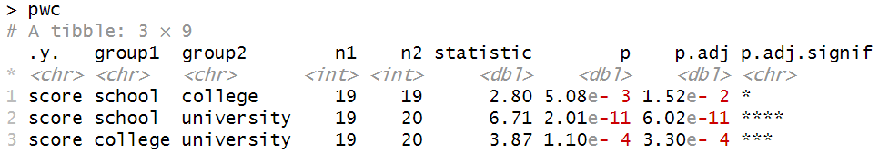
Рисунок 1.6 – Отримані попарні порівняння тестом Данна

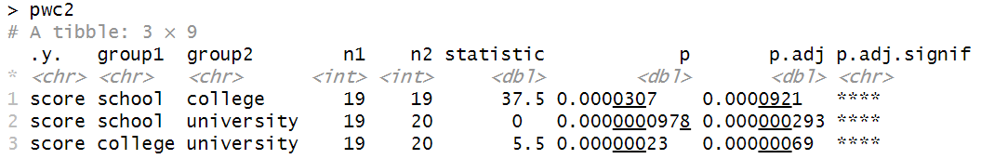Рисунок 1.7 – Отримані попарні порівняння критерієм Уілкоксона

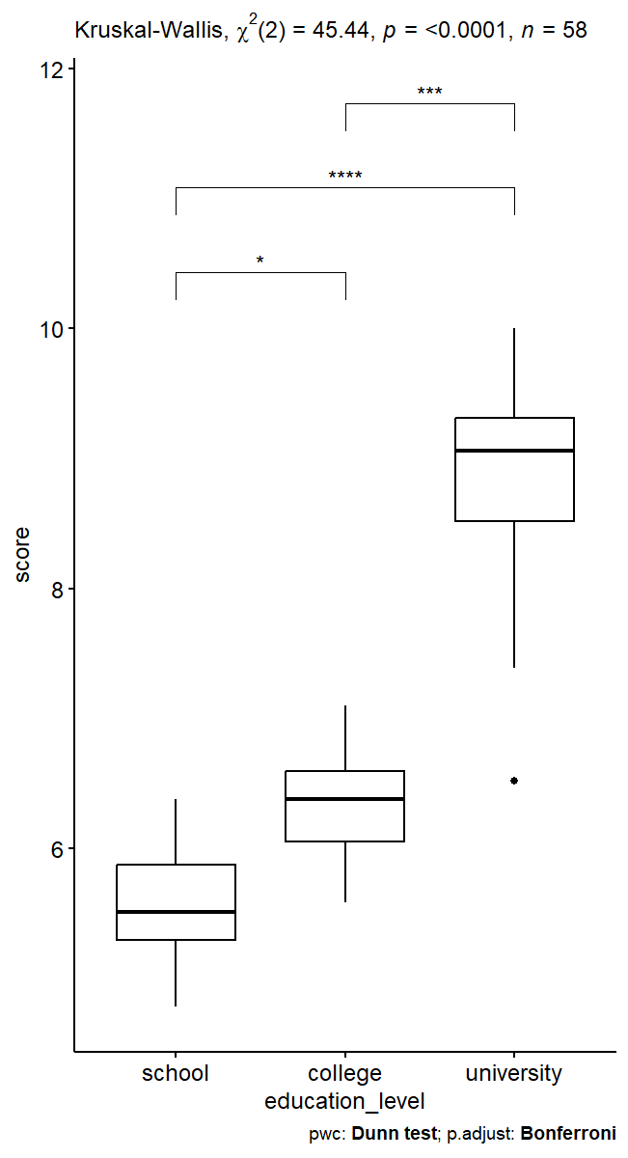
Рисунок 1.8 – Отримана діаграма розмаху

